PIU FORTI (2022)

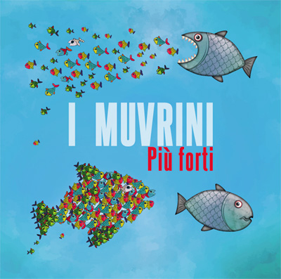

VERYCORDS
1. A noi tutti (GF Bernardini)
2. A sai tù ? (GF Bernardini)
3. L’omi in biancu (GF Bernardini)
4. Mot de passe (GF Bernardini)
5. Piu forti (GF Bernardini)
6. S’il te plaît papa (GF Bernardini)
7. Rime (GF Bernardini)
8. Il voyage en solitaire (Gérard Manset)
9. Face u pane (GF Bernardini)
10. Sò di Vighjaneddu (GF Bernardini)
11. Fin du monde fin de mois (GF Bernardini)
12. Aum gaià (GF Bernardini)
13. Te Deum (Traditionnel)
14. Di a moi mamma (GF Bernardini)
15. Curà issa pena (GF Bernardini)
16. U calateu (GF Bernardini)

